Рассвет. Ещё не знали ничего
Обычные «Последние известия»…
А он уже летит через созвездия.
Земля проснётся с именем его…
К. Симонов
12 апреля в нашей школе праздновали День рождения космонавтики!
Это большой праздник в честь лётчиков, космонавтов, конструкторов, которые создают ракеты, космические корабли и искусственные спутники Земли. Все мероприятия мы посвящали 50-летию полёта в космос первого в мире космонавта – Ю.А. Гагарина.
В рамках празднования Дня российской космонавтики в школе был проведён единый Урок, посвящённый 50-летию полёта в космос Ю.А. Гагарина «Полёт к звёздам»:
- устный журнал в 7-8 классах «Земля проснулась с именем его»;

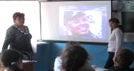
- час мужества 9 класс «Мы – первые!»;
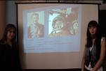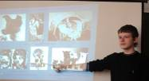
- Литературно-музыкальная композиция 10 класс
«…И живой звездой… несётся над землёй!!!»
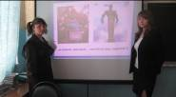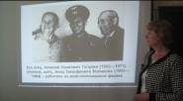
- Конкурсная программа в 5-6 классах «Космическое пространство»;
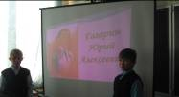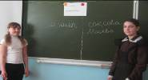
- единый Урок в начальной школе «Всемирный День Авиации и Космонавтики»

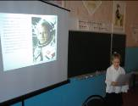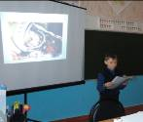

Исп. Зам. директора по ВР Лебедянская Т.А.

